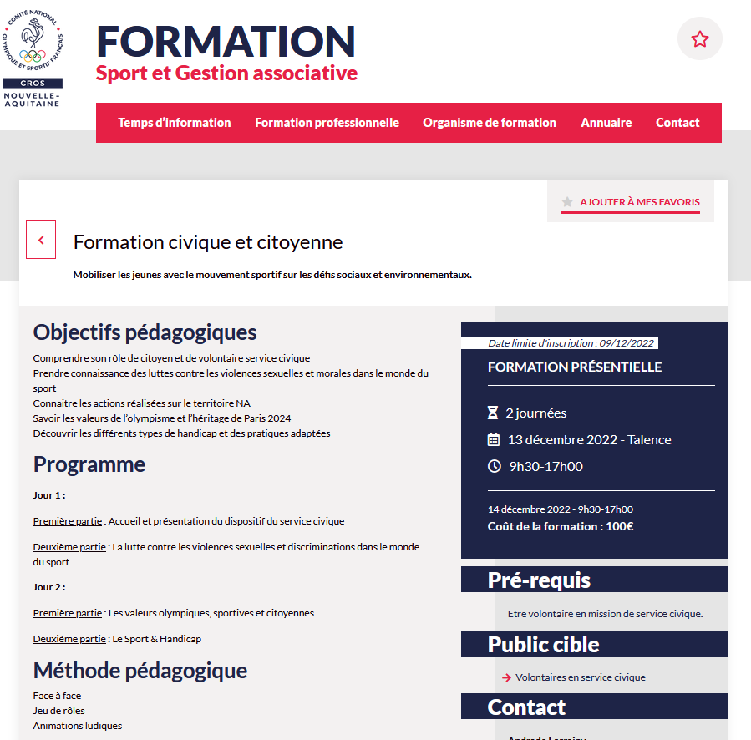

Lien d’inscription :
https://formation-sport-nouvelle-aquitaine.org/formation/formation-civique-et-citoyenne-4/

